Data: 29.04.2022
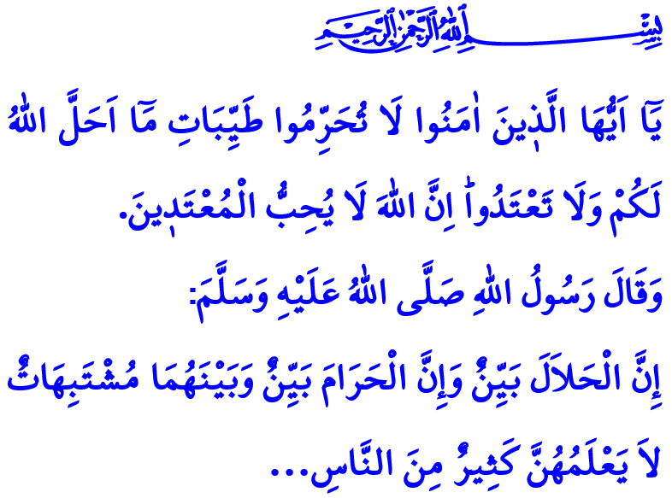
RENDERE LA VITA HALAL (LECITO)
Onorevoli Musulmani!
Nel versetto Coranico che ho letto il nostro Sublime Signore dichiara come di seguito: “O voi che credete! Non vietate le cose buone che Allah vi ha reso lecite. Non eccedete. In verità Allah non ama coloro che eccedono.”
Nell’hadith-i sharif che ho letto il nostro Profeta (pbsl) afferma quanto segue: “E’ evidente sia il lecito (halal) che l’illecito (haram). Tra i due, vi sono una serie di aspetti incerti che la maggior parte delle persone non conosce. Chi si astiene da questi proteggerà la sua religione e la sua dignità. E chi ricade in cose incerte finirà nell’haram…”
Cari Credenti!
Gli halal e gli haram sono i limiti che il nostro Signore ci ha imposto nella vita mondana. I concetti di Halal e Haram sono vasti per essere ridotti solo al mangiare e al bere. Halal e haram sono i nomi dati alla coscienza sulla quale si costruisce una vita dignitosa. Questa coscienza abbraccia ogni momento e ogni area a partire dall’essenza alla parola, dal pensiero all’azione, dall’abbigliamento all’indumento, dal mangiare al bere, dallo shopping al consumo, dalla famiglia alle relazioni col vicinato.
Cari Musulmani!
Ogni parola e azione volta a proteggere la natura pura, che ci ha affidato il nostro Signore è halal. Mentre, tutto ciò che danneggia questa natura e nuoce alla nostra castità, onore e dignità è considerato haram. Halal è la bellezza in conformità alla volontà di Allah. Haram è la bruttura che provoca la Sua ira. Sia l’halal che l’haram fanno parte della prova che ci spetta. Sia accontentarsi dell’halal che evitare l’haram sono entrambi un atto di adorazione. Mentre, considerare haram ciò che è halal, e viceversa, ritenere halal un haram rappresentano un grave peccato che danneggia la fede.

Cari Credenti!
Secondo la nostra religione, l’Islam, la determinazione di ciò che è halal e haram appartiene ad Allah e, con il suo permesso, al nostro Profeta (pbsl). Il nostro Signore ci ha insegnato cosa è halal e cosa è haram nel suo Nobile Libro. Il Messaggero di Allah ci ha mostrato come vivere da credenti. Nel suo linguaggio, un credente è come un’ape. Il quale mangia sempre cose buone, pulite, halal e produce cose buone. Non spreca ne corrompe nulla. E’ sempre alla ricerca di azioni buone, belle e giuste.
Cari Musulmani!
Possiamo vivere serenamente solo se ci discostiamo dal male e riempiamo la nostra vita di bontà. Man mano che ci allontaniamo dall’haram ci avviciniamo sempre di più alla misericordia del nostro Signore. Al cospetto di Allah, possiamo esaltarci solo distanziandoci dai peccati. Possiamo trovare la nostra direzione attrezzando il nostro cuore con delle bellezze come l’amore, la compassione, la misericordia, la lealtà e la sincerità. Mentre, agire con rancore, odio, vendetta, menzogna ed inganno, ci farebbe disperdere nell'oscurità. Potremo incamminarci verso il paradiso passo dopo passo basando le nostre azioni sulle cose halal. Ingerendoci nell’haram, alla fine dei conti, rimarremo delusi e dispiaciuti.
Fratelli Miei!
In questo ultimo Venerdì del mese del Ramadan, mese della misericordia e del perdono, e nella vigilia dell’Eid, badiamo alla linea dell’halal e dell’haram per poter celebrare la nostra vita eterna. Non discostiamoci dai confini definiti da Allah. Pronunciamo “Amin” con tutto il cuore a questa preghiera del nostro Profeta (pbsl): “Mio Signore! Fai di me un individuo che ti ringrazia molto, che ti ricorda molto, che teme il tuo tormento, che ti obbedisce adeguatamente, che si inchina solo per te, che ti supplica e si rivolge sempre a Te!”
Cari Credenti!
Nel terminare il mio sermone vorrei ricordarvi un tema importante. Mancano solo pochi giorni all’Eid. A partire da oggi, molti di noi, partiremo per trascorrere l’Eid con i nostri cari. Considerando l’ammasso di persone che ci sarà durante il viaggio di andata e ritorno, dovremo essere più prudenti che mai. Per l’appunto, invito tutti i fratelli a rispettare le norme del traffico, ad essere pazienti, comprensivi, attenti e a rispettare i diritti di ognuno.

Mâida, 5/87.
Bukhârî, Îmân, 39; Muslim, Musâkât, 107.
Ahmad b. Hanbal, II, 199.
Ibn Mâjah, Duâ, 2. Direzione Generale dei Servizi Religiosi

